

ИРБИТСКАЯ ГОРОДСКАЯ
ТЕРРИТОРИАЛЬНАЯ ИЗБИРАТЕЛЬНАЯ КОМИССИЯ
ул. Революции, 16, каб. 15, г. Ирбит, 623850, тел., факс: (355) 6-29-09, e-mail: igtik@mail.ru

Пресс–релиз
Об итогах заседания Ирбитской городской территориальной избирательной комиссии
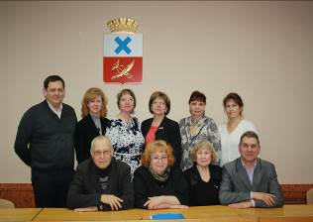

1 сентября 2017 года состоялось
очередное заседание Ирбитской
городской территориальной
избирательной комиссии, на котором рассмотрены вопросы: подготовки и проведения выборов депутатов Думы МО город Ирбит: зарегистрированы доверенные лица кандидатов в депутаты Думы Муниципального образования город Ирбит седьмого созыва; рассмотрены вопросы об аннулировании регистрации кандидатов в депутаты Думы Муниципального образования город Ирбит седьмого созыва по четырехмандатным избирательным округам №№ 1,3 (Зеленко И.Ю., Приезжев А.М.; Вагнер В.В., Вялков Э.О.); рассмотрен вопрос организации работы Ирбитской городской территориальной избирательной комиссии накануне и в день голосования 10 сентября 2017 года, порядке доставки, приема и проверки избирательной документации об итогах голосования по выборам Губернатора Свердловской области депутатов Думы Муниципального образования город Ирбит седьмого созыва
Председатель комиссии О.Д. Нурдинова

